Worksheet year 5 Machačová Y.
- Vyber sloesa z rámečku a přidej k aktivitě – slova, která neznáš vyhledej ve slovníku.
get get go go go have have have have come iron watch buy do listen read

- ______________ the laundry
- _______________ up
- _______________ dinner
- _______________ to bed
- _______________ TV
- _______________ home
- _______________ breakfast
- _______________ to work
- _______________ a book
- _______________ to music
- _______________ a shower
- _______________ shopping
- _______________ a newspaper
- _______________ the clothes
- _______________ dressed
- _______________ lunch

- Napiš do kroužku správné písmenko z activity nahoře:

1. 2. 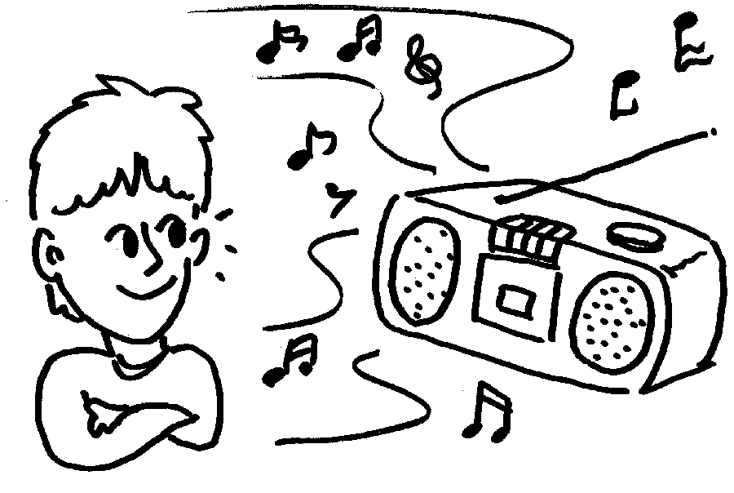 3. 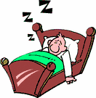 4.
5. 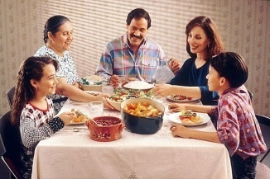 6. 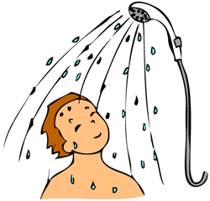 7. 8. 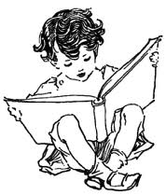
9. 10. 11. 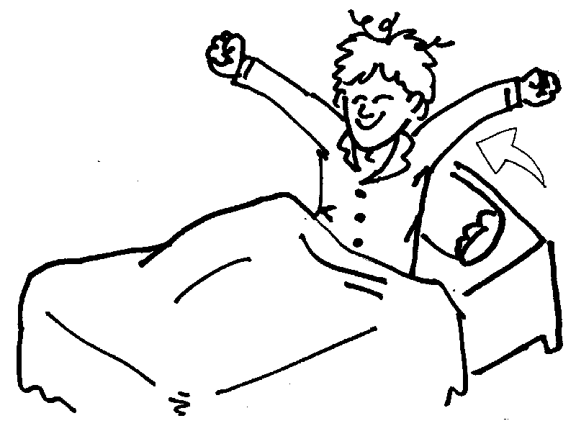 12.
13. 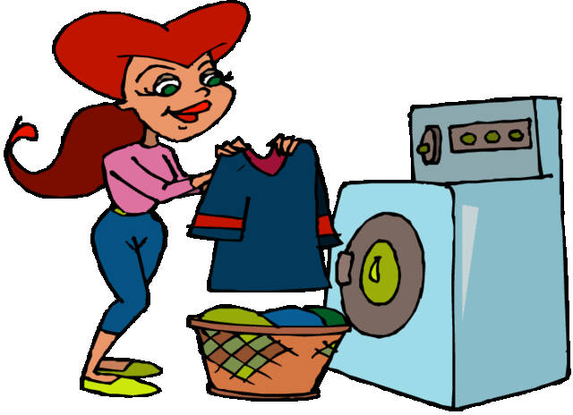 14. 15. 16.

Podívej se na příklad A ,B a přečti si věty u obrázků.
- 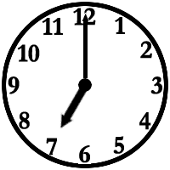 I get up at seven o’clock.
- 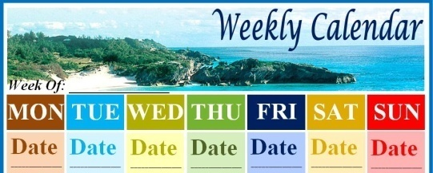 I iron the clothes on Tuesday.

A nyní napiš o sobě věty podle obrázků. Píšeš o sobě – vždy začni I.
- 










